实验报告

实验名称 | 利用P1.0产生周期为2ms的方波
实验教室 | 丹青905 | 实验日期 | 2020年 11月3日
班级学号 | 2018224463 | 姓 名 | 陈瑾
专业班级 | 计算机科学与技术4班
指导教师 | 董本志

东北林业大学
信息与计算机科学技术实验中心

- 实验目的
- 学习并掌握单片机定时器查询和中断方式的使用
- 掌握定时器寄存器初值的计算

- 实验环境
1．Proteus仿真的AT89C51芯片（仿真时用AT89C51代替AT89S51）
2．软件：PC机操作系统Windows，Keil for C51集成开发环境

- 实验内容及结果
- 程序描述与注释
要在p1.0上产生周期为2ms的方波，定时器应产生1ms的定时中断，定时时间到则在中断服务程序中对p1.0求反。使用定时器T0，方式1定时中断，GATE不起作用。
计算T0初值：
设T0的初值为X，有
（2^16-X）*1*10^-6=1*10^-3
即65534-X=1000
得X=64536 化为16进制数就是0xfc18
将高8位0xfc装入TH0，低8位数0x18装入TL0
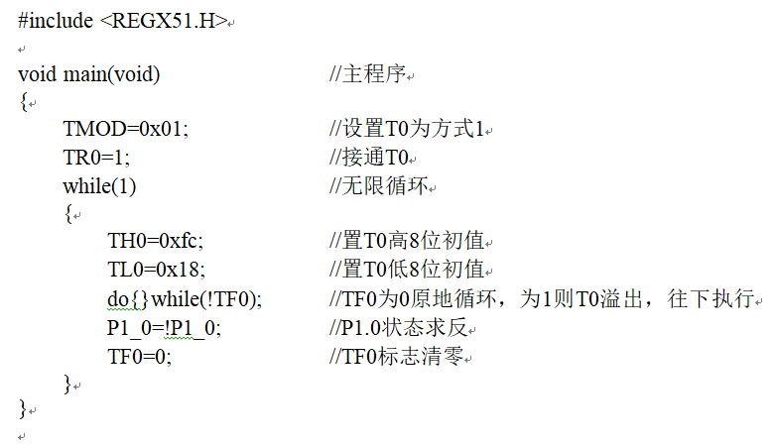
- PROTEUS仿真图：
P1.0引脚接接有虚拟示波器，用来观察产生的周期为2ms的方波。
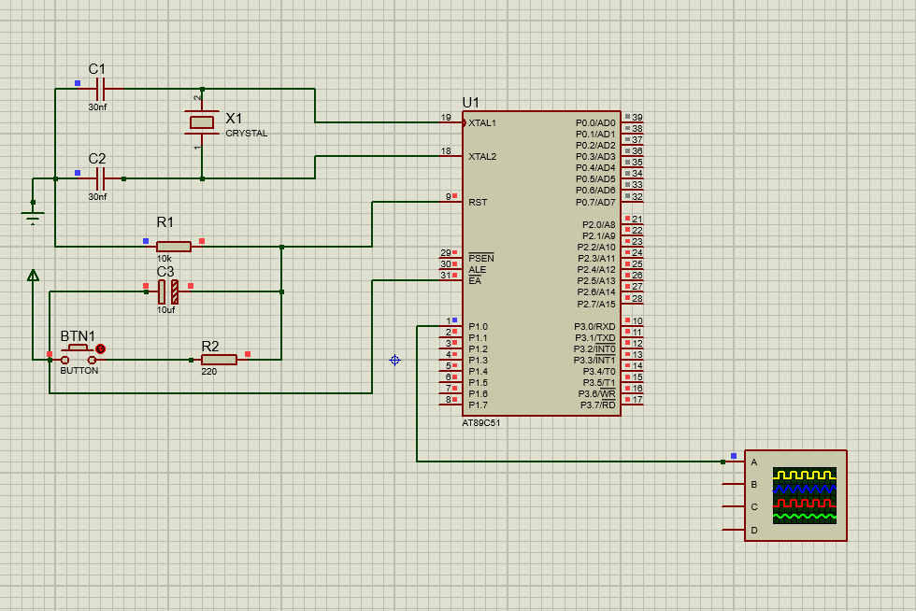
- 仿真现象描述
仿真图
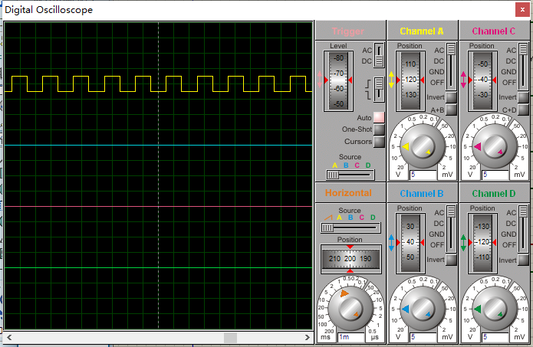
P1.0引脚与虚拟数字示波器连接，通过T0定时器，方式1定时中断。每1ms中断产生一次中断将P1.0取反使波形改变，产生周期为2ms的方波。
- 思考与分析
修改程序实现5ms方波的输出。
#include <REGX51.H>

void main(void) //主程序
{
TMOD=0x01; //设置T0为方式1
TR0=1; //接通T0
while(1) //无限循环
{
TH0=0xf6; //置T0高8位初值
TL0=0x3c; //置T0低8位初值
do{}while(!TF0); //TF0为0原地循环，为1则T0溢出，往下执行
P1_0=!P1_0; //P1.0状态求反
TF0=0; //TF0标志清零
}
}

修改程序实现周期4ms，20%占空比的方波输出。
#include <REGX51.H>

void main(void) //主程序
{
TMOD=0x01; //设置T0为方式1
TR0=1; //接通T0
while(1) //无限循环
{
TH0=0xfc; //置T0高8位初值
TL0=0xe0; //置T0低8位初值
do{}while(!TF0); //TF0为0原地循环，为1则T0溢出，往下执行
P1_0=!P1_0; //P1.0状态求反
TH0=0xf7; //置T0高8位初值
TL0=0x04; //置T0低8位初值
do{}while(!TF0); //TF0为0原地循环，为1则T0溢出，往下执行
P1_0=!P1_0; //P1.0状态求反
TF0=0; //TF0标志清零
}
}

四、实验过程分析与讨论
编辑好代码生成.hex文件，将文件导入画好的仿真图，生成方波。
在实验前应计算好定时器的初值，根据定时器初值置定时器的高位与低位。每次循环都要将溢出标志位TF0清零。占空比即为有正电平输出时间在整个周期中的占比，只要将正电平与负电平分别求初值即可得到4ms周期中占空比为百分20的方波。
五、指导教师意见

指导教师签字：
年 月 日

